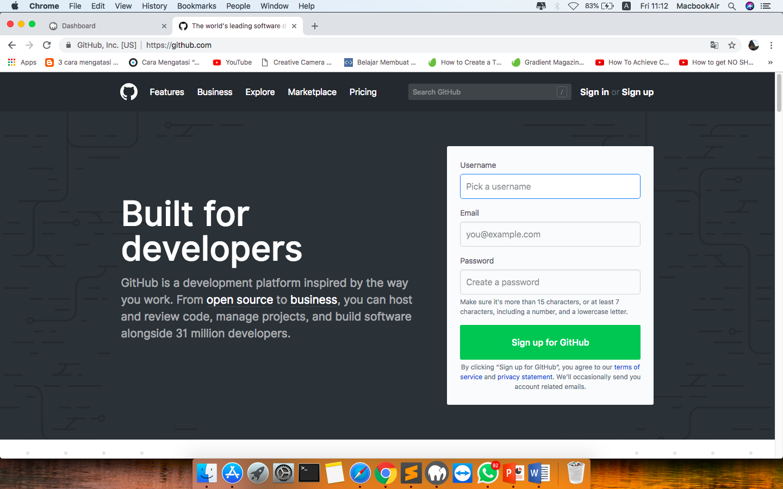

1. Masuk ke dalam website [www.github.com](http://www.github.com)

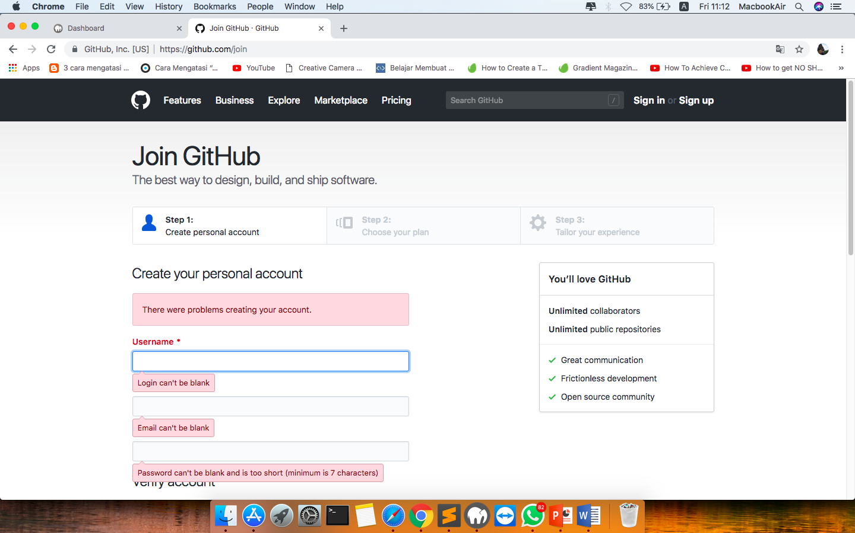

2. Klik Create an account

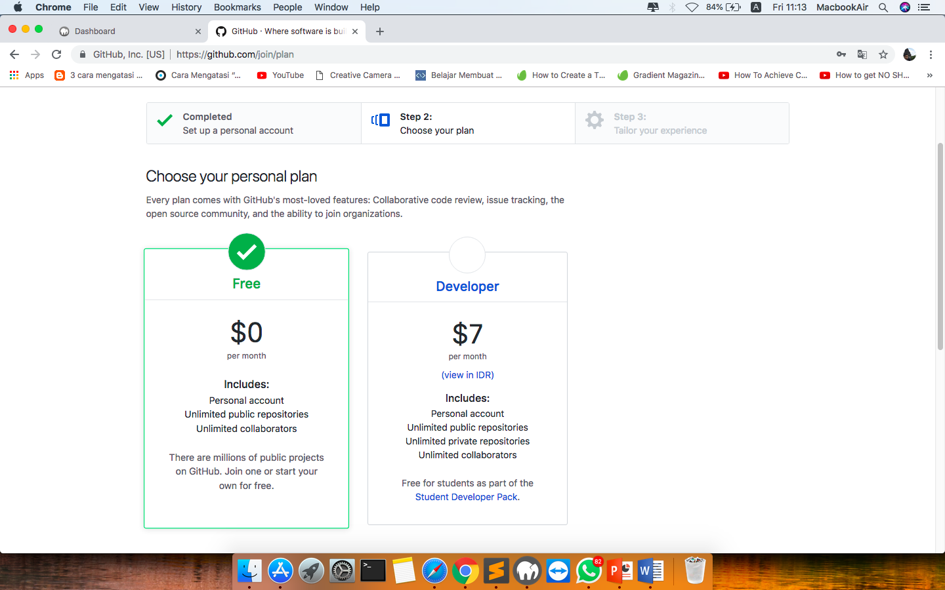

3. Lalu klik continue

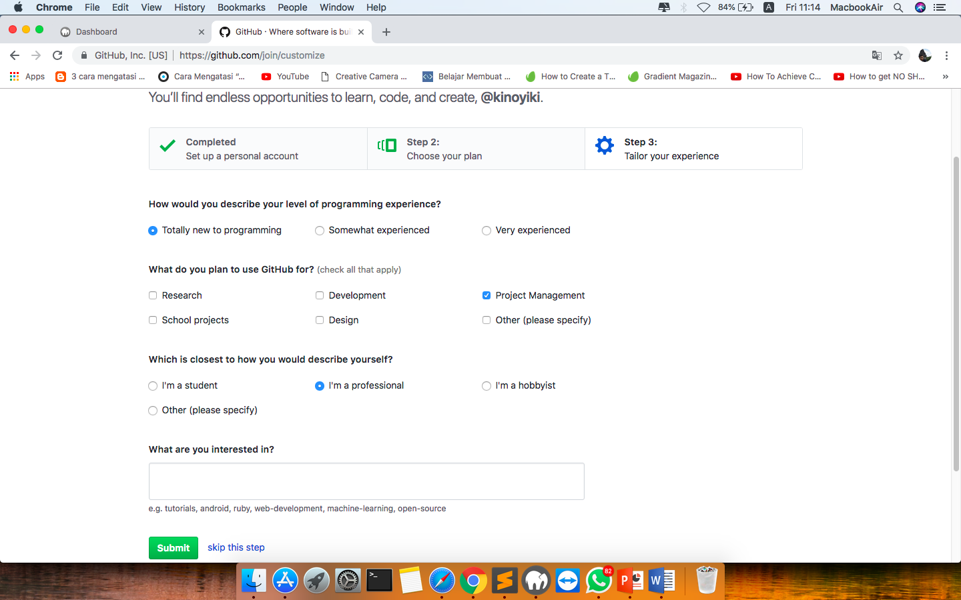

4. Isi option yang tersedia. Lalu tekan Submit

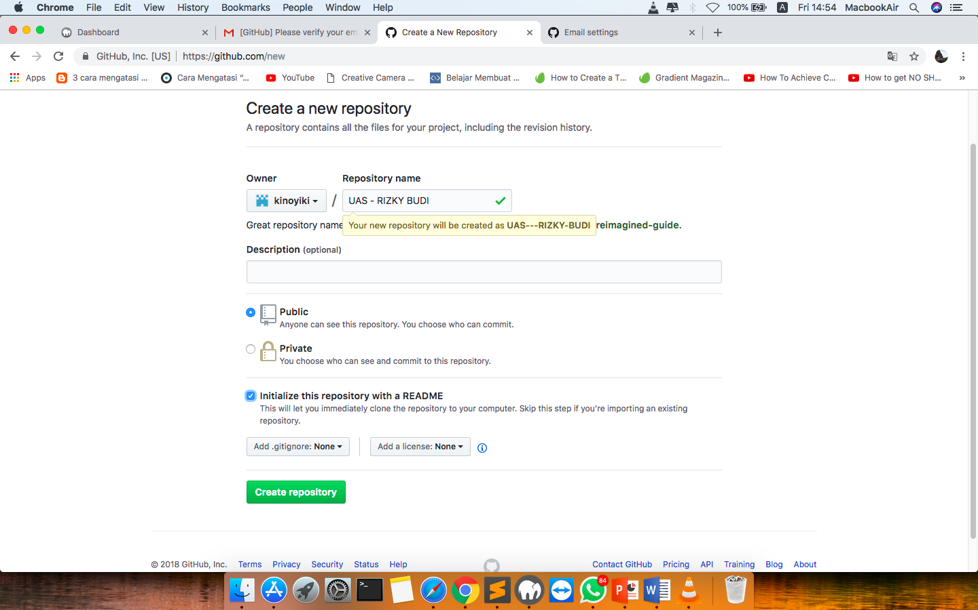

5. Buat Repositori

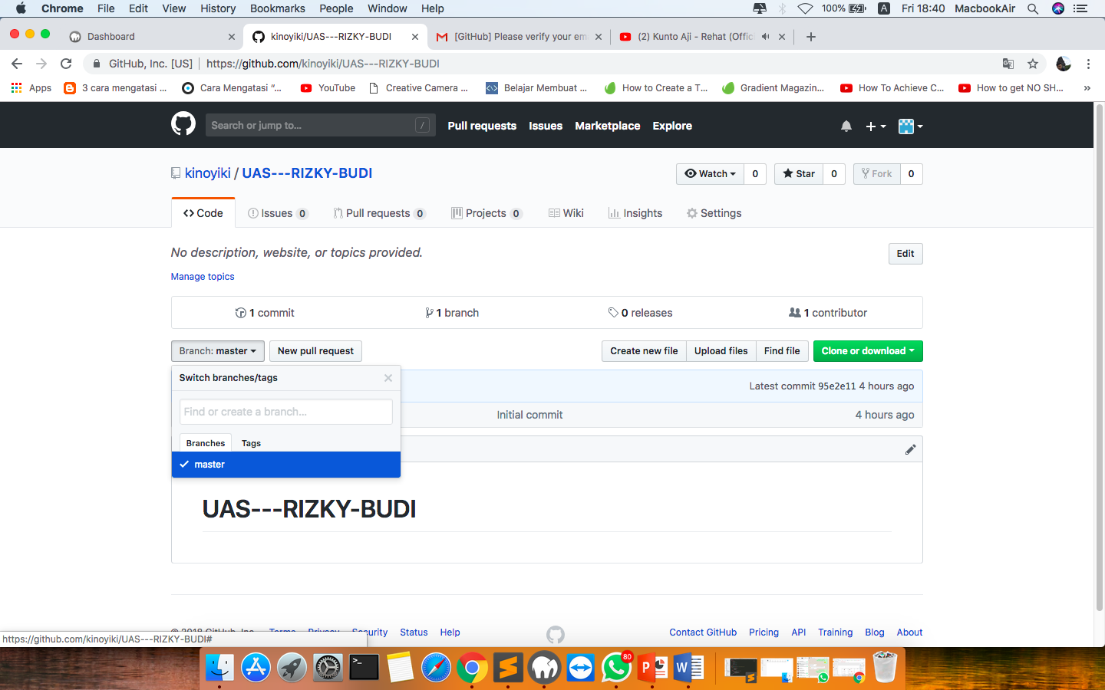

6. Buat branch name

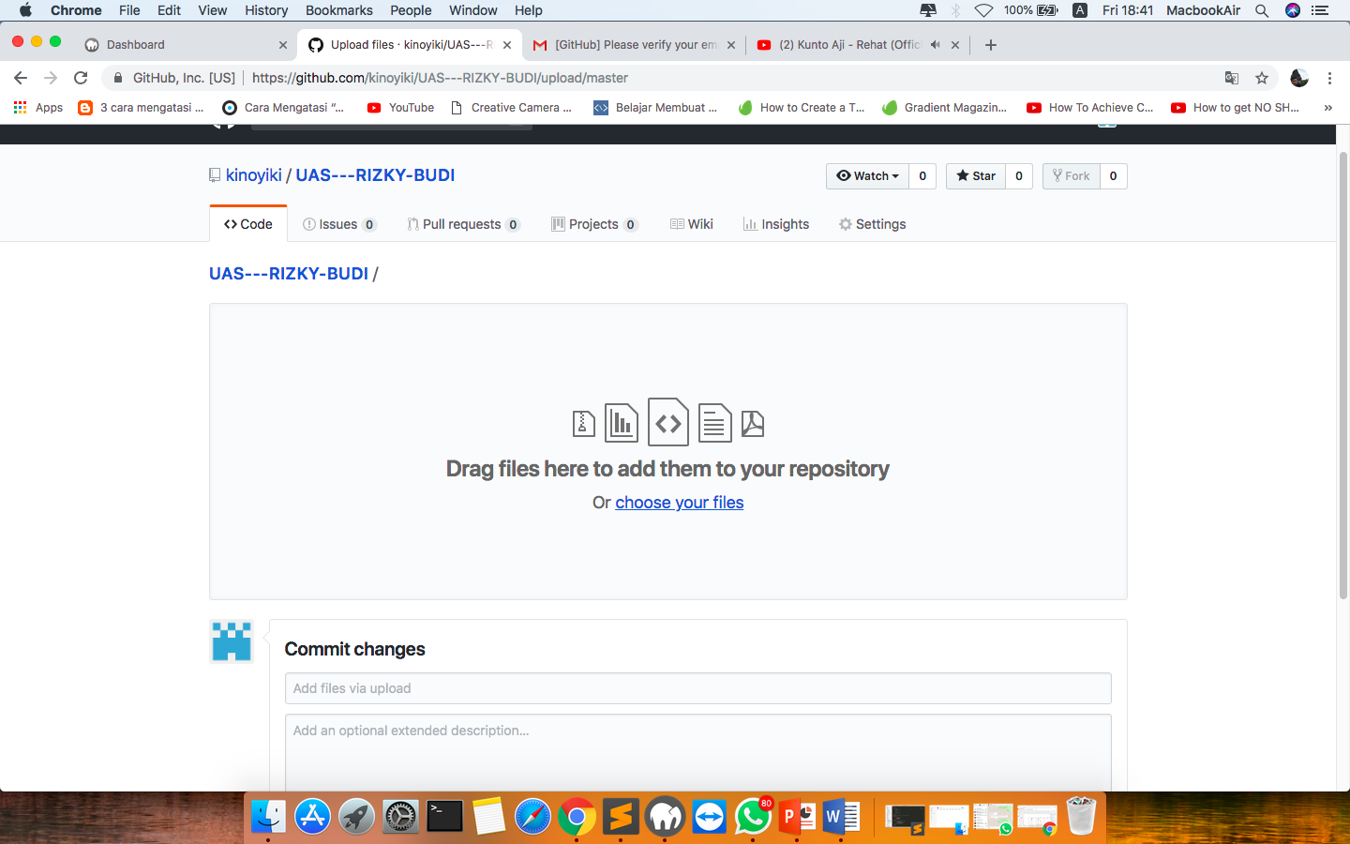

7. Pilih Upload File

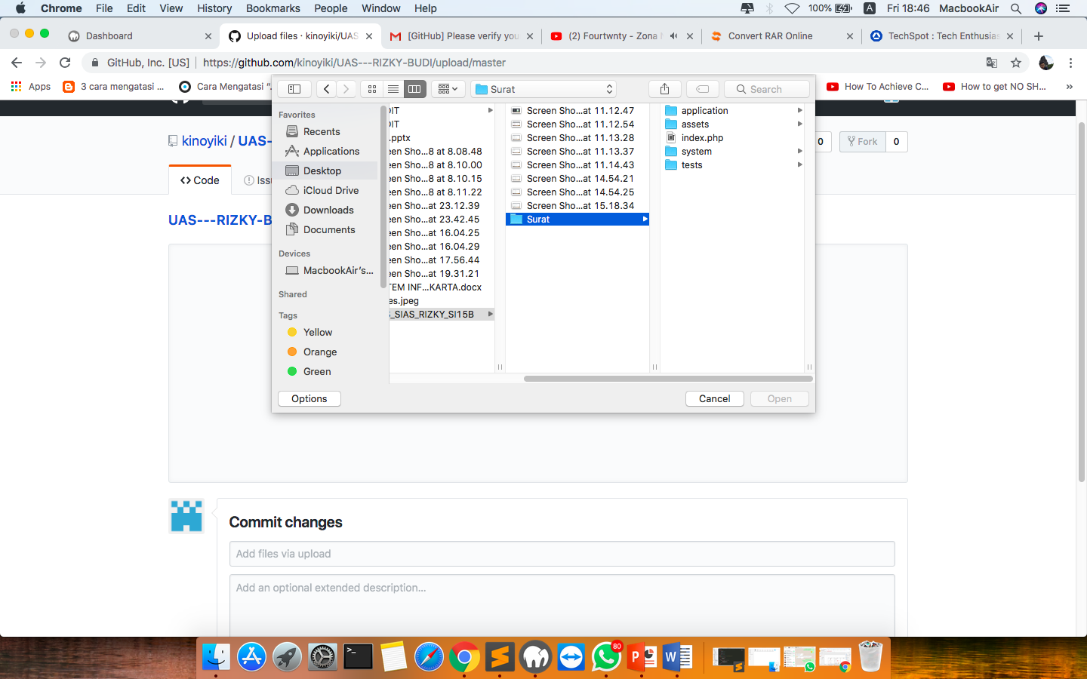

8.Pilih project yang akan diupload,lalu open